Принят на  педагогическом совете  МОУ «СОШ № 36»  Протокол № 1 от 30.08.2023г. | 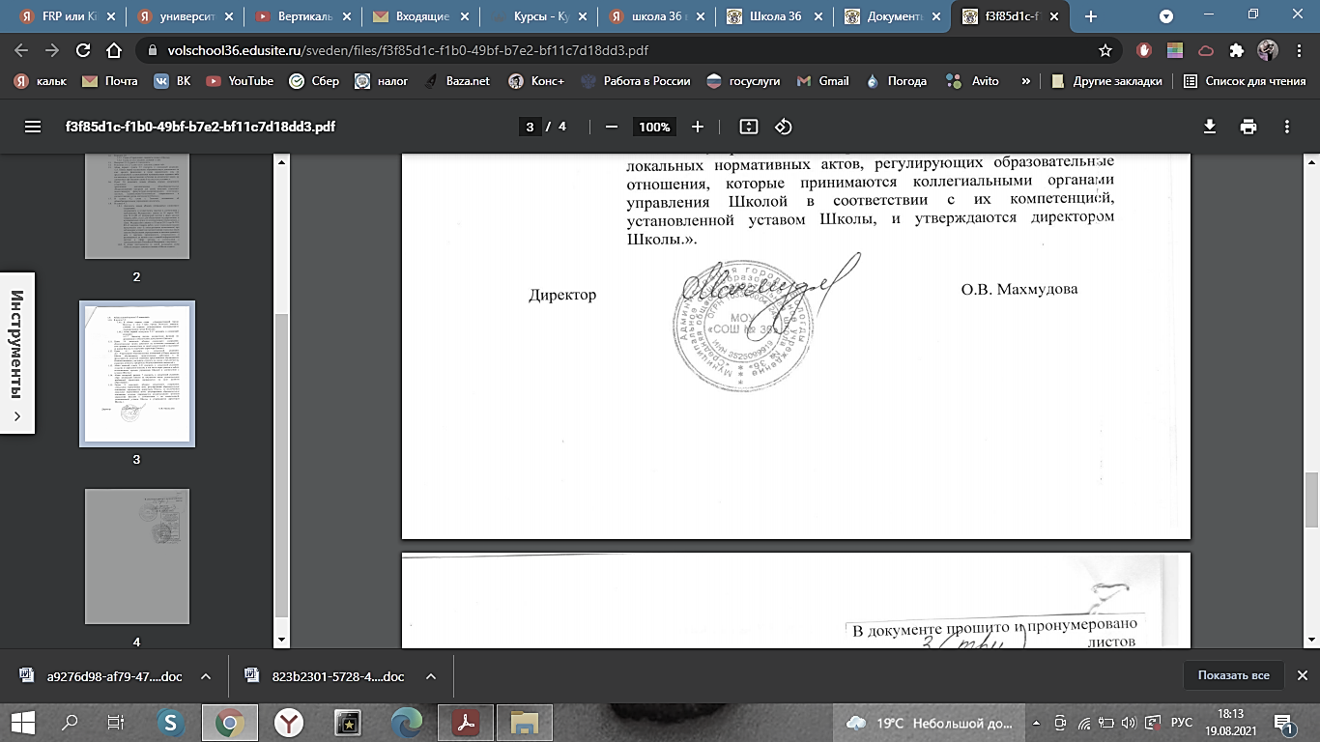  УТВЕРЖДАЮ  Директор МОУ «СОШ № 36»  __________________ О.В. Махмудова  «30» августа 2023г.

План внеурочной деятельности (недельный)
Муниципальное общеобразовательное учреждение "Средняя общеобразовательная школа №36"
СРЕДНЕЕ ОБЩЕЕ ОБРАЗОВАНИЕ
Учебные курсы | Количество часов в неделю |  | Всего
 | 10 | 11
Инвариантная часть:
ОФП | 0 | 1 | 1
Час безопасности | 1 | 1 | 2
Разговоры о важном | 1 | 1 | 2
Россия – мои горизонты | 1 | 1 | 2
Итого инвариантная часть: | 3 | 4 | 7
Вариативная часть:
ШУС | 0.25 | 0.25 | 0.5
РДДМ | 0.5 | 0.5 | 1
Практическое обществознание | 1 | 1 | 2
Сложные вопросы в математике | 1 | 1 | 2
Основы педагогики и психологии | 2 | 2 | 4
Педагогическая практика | 1 | 1 | 2
Итого вариативная часть: | 5.75 | 5.75 | 11.5
ИТОГО недельная нагрузка | 8.75 | 9.75 | 18.5

